PRESENTATION DE LA MISSION EDN AU BENIN
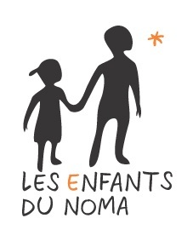
Association LES ENFANTS DU NOMA
Crée en juin 2006 Par le Docteur Philippe BELLITY, cette association française regroupant des équipes chirurgicales orthopédiques et maxillo-faciales à pour but d’opérer, de former pour pérenniser, de prévenir, de se développer et d’informer sur leurs actions.

Les membres d’EDN forment une équipe médico chirurgicale bénévole très structurée et autonome et sont issus des diverses provinces françaises.
La mission au Bénin fait intervenir 2 spécialités : L’orthopédie et la maxillo faciale et se composent en général de :
- 1 chirurgien Maxillo
- 2 chirurgiens ortho
- 2 anesthésistes
- 2 instrumentistes
- 1 Iade
- 1 infirmier
L’équipe a un chef de mission, nommé en fonction de son expérience africaine. Responsable entre autre des finances et des rapports de mission.
Pour plus d’informations : www.enfantsdunoma.info
Le dispensaire des sœurs franciscaine GEBEMONTIN à ZAGNANADO , dirigé par SŒUR JULIA depuis 37 ans possède une infrastructure complète. Les patients y sont accueillis pour la consultation et y séjournent le temps de leurs soins ( plusieurs mois pour l’ortho).
1 complexe hôpital avec :
2 salles de bloc climatisées avec 3 lits,
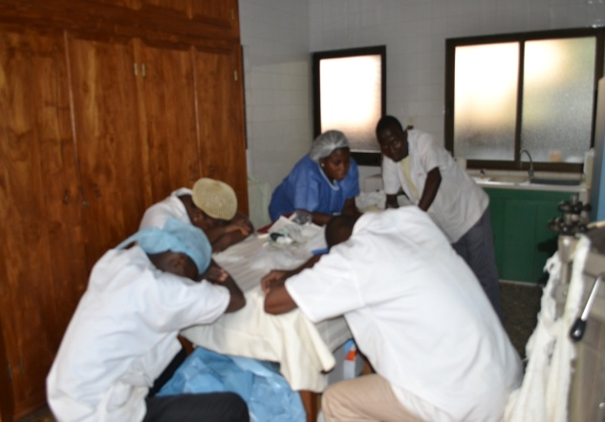
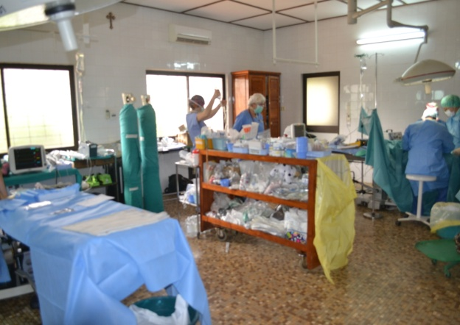
1 salle de stérilisation climatisée
1 grand couloir pouvant accueillir les patients en phase de réveil.
1 bâtiment de salles de consultations,

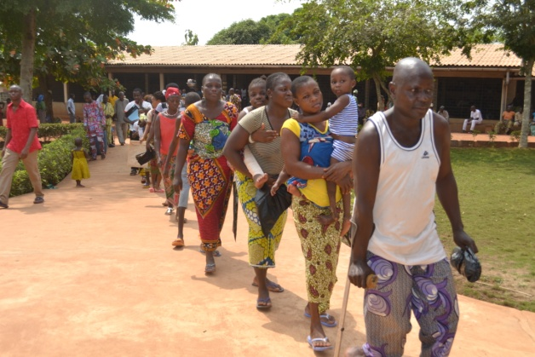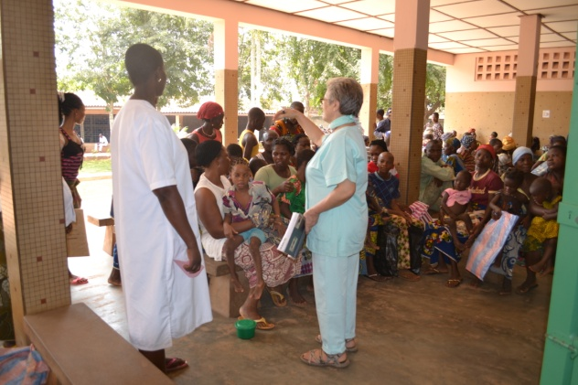

1 complexe de vie pour les patients et leur famille avec :
lieux de cuisine, de lavage, des dortoirs équipes de ventilateurs, école, placettes ombragées…
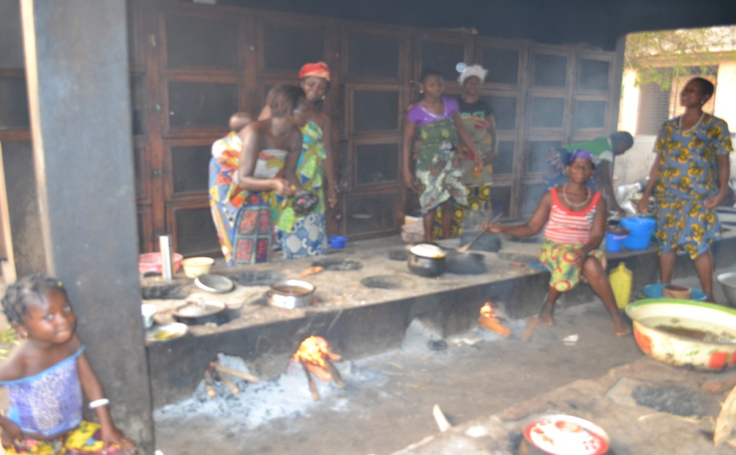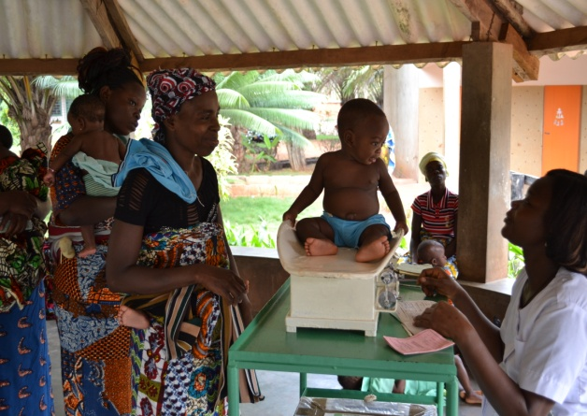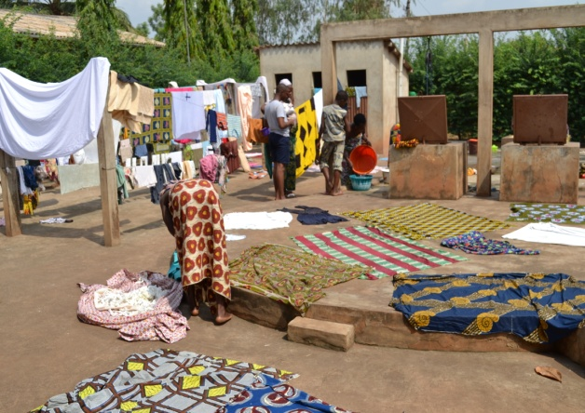

1 complexe de vie pour les Sœurs et les missionnaires :
Le bâtiment des sœurs et celui des missionnaires sont séparés des familles de patients par un grand parc traversé d’une allée bordée de palmiers:
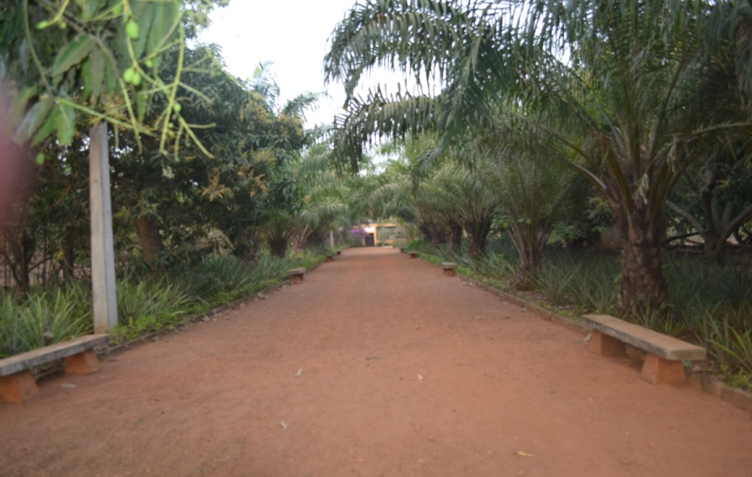
Les missionnaires sont accueillis à la table d’hôtes de la sœur Julia tous les soirs. Le midi, sandwichs et boissons sont apportés par les sœurs au bloc.
Le logement des missionnaires se situe dans des bâtiments de 2 ou 4 chambres avec douches, un espace WC, d’une réserve pour le stock, d’une grande salle et d‘une cuisine, tout est équipé, plus ventilateurs.

Avant le départ
Santé
- Prendre un rendez-vous en médecine tropicale pour une mise à jour des vaccins. La fièvre jaune est obligatoire au Bénin. Il est conseillé de prendre rendez-vous 2 mois avant le départ.
- Prévoir un traitement antipaludéen adapté (Malarone : chaque médecin peut demander 2 boites/an au laboratoire en précisant « pour mission humanitaire » sur l’ordonnance, Doxycline ECT)
- Prévoir ses traitements personnels (anti moustiques (en soute), anti diarrhéiques…)
- 1 kit de trithérapie pour l’équipe.
Pour plus d’informations : www.safetravel.ch

Bagages
- Les bagages de soute (2 sacs/valises de 23 kg maxi chacun, Air France n’acceptera pas de surcharge) avec du matériel médical, instruments, consommables, médicaments, vêtements, jouets, livres, peluches. Il faut rentabiliser au maximum les voyages pour transporter du matériel. Récupérer des autocollants pour identifier les bagages. Faire une liste du type de contenu dans les valises pour la douane, exemple : matériel médical, vêtements pour les enfants, médicaments.
- Bagage à main : 10 kg maxi
- Vos effets personnels : tenues de bloc, vêtements que l’on peut laisser sur place. Chaussures confortables : tongs, sandales, Crocks, sabots de bloc, affaires de toilette (peuvent êtres achetées sur place).
- Lampe de poche idéalement frontale, couteau suisse (à mettre en soute), rallonge électrique.
- Pas d’internet à ZAGNANADO, clé USB payante de votre fournisseur possible.
- Passeport, visa et certificat de vaccination international + adresse du lieu de résidence pour entrer au Bénin : Centre GEGEMONTIN à ZAGNANADO tel :
- Euros et carte VISA pour COTONOU, pour ZAGNANADO prévoir des petites coupures de 1000 FCFA
- Le chef de mission doit prendre contact avec la Trésorière Paule DESTOUCHES . Par principe de précaution, mieux vaut garder dans votre sacs vos effets de valeur.

Formalités
- Etre à jour avec sa cotisation
- Avoir un passeport en cours de validité (6 mois avant la date de retour)
- Ordre de mission délivré par Maude sur papier à entête de l’association ?
- Visa : télécharger et remplir les documents nécessaires sur le site de l’ambassade ou du consulat. Pour bénéficier d’un tarif préférentiel humanitaire faire une demande groupée, voire avec Maude pour le processus.
- Prévoir une liste du matériel emporté .
- S’assurer que son téléphone portable est déverrouillé pour une utilisation internationale et accepte les cartes SIM étrangères , sinon vous pouvez aussi vous contenter des SMS qui ne coûtent presque rien ou rien.

Sur place
Les repas, l’eau et le logement sont pris en charge par EDN, les autres dépenses sont à votre charge.
Pour se déplacer, ne conduisez pas, des chauffeurs sont mis à disposition pour la mission. En cas de déplacement personnels, il faudra obtenir l’accord des chauffeurs et régler le carburant et leurs émoluments. Le suivi des finances est excessivement important, vous en êtes les garants. Le tableau des dépenses doit être adressé à Paule la trésorière dans les 15 jours qui suivent le retour de la mission par courrier avec la signature du chef de mission. Attention pas de dépenses personnelles (boissons, sorties, extra, pourboires excessifs) avec les fonds de la mission.
En cas de problème joindre un membre du bureau.

Au retour :
- Pensez à ramener des petits cadeaux pour tous les bénévoles qui nous aident en EUROPE et qui ne peuvent pas vous accompagner (dons de matériels, médicaments, aide au tri et transport …)
- Pré-enregistrer la veille ou le matin auprès d’Air France pour éviter les annulations dues au surbooking.
- Faire une liste du matériel et médicaments laissés sur place à adresser à René Allary et Carole Français pour le matériel médical chirurgical et Cantal Antoni pour l’anesthésie.
- Faire un rapport détaillé avec les points positifs et ceux à améliorer… et l’adresser à Christine Allary.
- Faire un rapport détaillé financier accompagné de tous les justificatifs à adresse à Paule DESTOUCHES ;
- Faire un rapport photos avec toutes les photos.
- Prévoir une relève avec l’équipe que va suivre.
Utiliser les fiches, tableaux, rapports types du site pour chacun de ces rapports
Monnaie
Les francs CFA sont utilisés au BENIN ils sont divisés en billet de :
10 000 soit 15 €
5 000 soit 7.50 €
2 000 soit 3 €
1 000 soit 1.50 €
- euro = 656 F CF
- CFA = 0.0015 €
Les billets de 10 000 sont difficilement utilisables surtout en dehors de Cotonou . Pour ZAGNANADO prévoir des billets de 1 000, 2 000 et des pièces. Si vous n’avez pas le montant exacte pour le taxi par exemple prévenez le chauffeur avant, qui ira chercher de l’essence pour obtenir la monnaie.

Quelques prix indicatifs
DESIGNATION | F. CFA | EUR
ananas | 200 | 0.30
mangues | 200 | 0.30
Bière 1 litre | 700 | 1.10
Citrons vert 20 pièces | 500 | 0.75
Tableaux à l’huile | 4000/45 000 | 6/68.60
Arachides bio 400g | 1 800 | 2.80
coca | 300 | 0.45
Rue commerçante
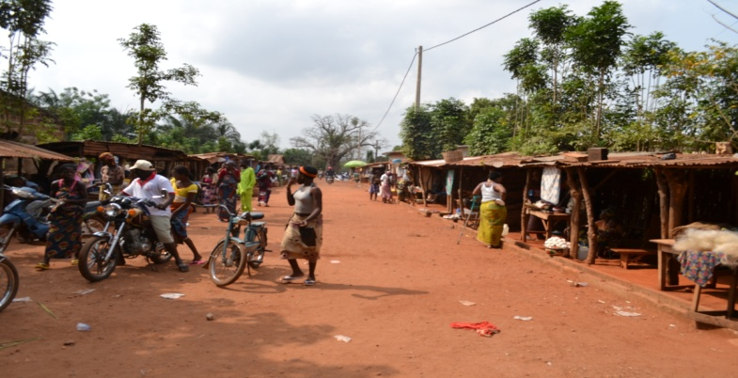 Zagnanado
Le Pays

Intitulé officiel du pays | République du Bénin
Capitale | Porto Novo (administrative), Cotonou (économique)
superficie | 112 622 KM 2
Population | 10 millions
Langues | Français langue officielle, Yoruba, fon-gbe au Sud, Buriba, Ditammati au Nord parmi les nombreuses langues.
Religions | 43 % catholiques, 24 % musulmans,17.3% animismes,6 % autres
Institution politique | Régime présidentiel
Président | YAYI BONI depuis 2006
PIB | 6.6 milliards
PIB/Hab | 660 $ US
Croissance annuelle | 5 %
Principale activité | Agriculture dont le coton, activités portuaires. 1/3 des exportations du Benin se font vers le Mali le Burkina et le Niger
Principaux partenaires | Nigeria, Côte d’Ivoire, Canada , Etats unis, Russie, Chine, France, de plus en plus actifs dans le retour et le transfert de compétences
Décalage Horaire | GMT/UTC + Oh
Poids et mesures | Système métrique
Electricité | 220 v
Indicatif téléphonique | 229

Cotonou
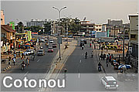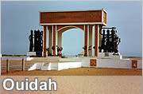
Le site de la mission (7j/7) étant situé en pleine savane à 3 H de route de Cotonou, les quelques heures passées dans la capitale en transit vers l’aéroport ne permettent pas de transmettre un rapport élaboré sur les curiosités et les bonnes adresses.
Cotonou, située au Sud du Bénin est la capitale économique du pays. Ville bruyante et bouillonnante, polluée (à cause du Kpayo essence frelatée importé frauduleusement du Nigéria mais en vente libre sur toutes les routes) , très vivante avec son marché DANTOKPA, un des plus grand marché d’Afrique de l’Ouest. A visiter aussi le centre artisanal le CPA, passage obligé si vous voulez rapporter quelques souvenirs, mais pas forcement agréable car vous êtes pris d’assaut par les vendeurs qui vous obligent à passer dans toutes les boutiques, Alors allez y avec le sourire et humour sinon vous risquer d’y passer un moment agaçant.
Si vous êtes amateurs des bons produits alimentaires et cosmétiques locaux 100% Bénin faites vos emplettes chez Label Benin dans le quartier de Jeriko.
Le quartier Jonquet recèle une foule de bars et de night-club animés, où vibrent les rythmes américains, africains de l’ouest ou même camérounais.
La ville offre aussi un immense choix de restaurants régionaux et internationaux.
VISCO, La très chic boutique de prêt à porter de vêtements féminin de la créatrice Petita vaut le déplacement (malheureusement fermée lors de notre passage)
En sortant de Cotonou : (merci à Gorka CHIR ortho pour son carnet de voyage)
- Ouidah (42km à l’ouest de Cotonou)) pour voir la porte du non retour (Départ des Esclaves pour le continent Américain) . Le musée d’histoire (route des esclaves) le temple des Pythons (vaudou), la basilique de l’immaculée conception.
- Abomey (capitale empire Dahomey) musée historique : palais royaux (patrimoine Unesco)
Sources : www.lovelyplanet.fr www.benin.tourisme.com

Numéros utiles :
Philippe Bellity : 06 09 69 02 22
Christine Allary : 06 10 60 51 60
Europe Assistance : (33 1)41 85 85 85 24 h/24 N° de contrat 58 394 628
Centre GBEMONTIN : 22997622013 centregbemontin@yahoo.fr
